Набор методических материалов «Свойства предметов»
Для занятий с детьми среднего и старшего дошкольного возраста.
Игровой набор предназначен для развития осязательного восприятия, умений дифференцировать величину (ширина, глубина, высота). С его помощью формируются представления детей о материалах, из которых они изготовлены и о тяжести предметов. Кроме того, работа с пособием позволяет уточнить представления детей о форме геометрических тел, геометрических фигур, реальных предметов.
Предложенные игры способствуют:
- развитию обследовательских действий,
- развитию пространственной координации,
- совершенствованию мышления (развитию операции сравнения, обобщения, абстрагирования).
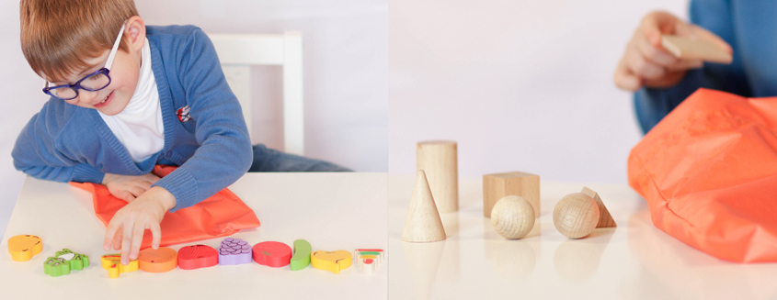

Комплект:
Набор деревянных геометрических объёмных и плоских фигур, набор деревянных фигур по лексическим темам (фрукты, овощи, животные, игрушки), 12 карточек и фишки, 3 деревянные пластины, 3 деревянные палочки, набор лент разной ширины и длины, набор детской посуды из трёх предметов, мешочек, фирменная сумка, методическое пособие «Коррекционно-педагогическая работа по сенсорному развитию детей дошкольного возраста», методическое руководство по использованию набора.
Методическое руководство к набору содержит описание 5 игр, каждую из которых можно проводить в различных вариантах. Разнообразие игровых материалов набора дает возможность организации интересных познавательных занятий, как групповых (2-6 детей), так и индивидуальных.

